实验五：信号时域采样与恢复
学号：2023117174 姓名：李春成

1.实验内容
1.采样定理验证：绘制连续信号 的波形。以奈奎斯特频率和低于奈奎斯特频率对信号进行采样，绘制采样信号及其频谱图。
2.信号恢复与误差分析：使用理想低通滤波器从采样信号中恢复原信号，对比恢复波形与原信号的差异。计算恢复信号与原信号的均方误差，分析采样率对恢复效果的影响。

2.实验目的与意义

1.验证时域采样定理，理解采样频率与信号最高频率的关系。
2.掌握信号离散化及频谱分析的方法，观察频谱混叠现象。
3.通过理想低通滤波器实现信号恢复，分析采样率对重构误差的影响。
3.实验程序
1.
t=-10:0:01:10;
f='sin(t)/t';
fplot(@(t)sin(t)./t);
grid on;
2.
t1=-15:0.5:15;
>> f1=sinc(t1/pi);
stem(f1);
3.
%% 第三题：理想低通滤波器恢复信号
clc; clear; close all;
% 参数设置
wm = 1; % 信号最大频率(假设原信号为sinc(t/pi)，带宽1 rad/s)
wc = wm; % 理想低通截止频率
Ts = pi/wm; % Nyquist采样间隔 (Ts=pi)
n = -100:100; % 采样点数范围
nTs = n * Ts; % 采样时间点
f = sinc(nTs/pi); % 采样信号（原信号为sinc(t/pi)）
% 恢复信号的时间轴
Dt = 0.005;
t = -15:Dt:15;
% 理想低通重构公式
% fa = sum_{k} f(k) * Ts * wc/pi * sinc(wc/pi*(t - nTs(k)))
[TT, NN] = meshgrid(t, nTs); % 生成时间网格矩阵
sinc_matrix = sinc(wc/pi * (TT - NN)); % 计算sinc矩阵
fa = (Ts * wc / pi) * f * sinc_matrix; % 矩阵乘法实现求和
% 绘制原信号与恢复信号
figure;
plot(t, sinc(t/pi), 'b', t, fa, 'r--');
xlabel('时间 t'); ylabel('幅值');
legend('原信号', '恢复信号');
title('理想低通滤波器恢复信号');
% 第四题第一问：采样信号频谱分析（低于Nyquist频率）
fs = 1.5; % 采样频率（低于Nyquist频率2Hz）
Ts_under = 1/fs; % 采样间隔
n_under = -50:50; % 采样点数（减少范围避免过多计算）
nTs_under = n_under * Ts_under;
f_under = sinc(nTs_under/pi); % 采样信号
% FFT分析
N = length(f_under);
y = fft(f_under);
GF = abs(y) / N; % 幅度归一化
freq = (0:N-1)*(fs/N); % 频率轴
% 绘制频谱图
figure;
subplot(211);
stem(nTs_under, f_under);
title('采样信号 (fs=1.5Hz)');
xlabel('时间'); ylabel('幅值');
subplot(212);
plot(freq, GF);
xlim([0 2]); % 显示主要频率成分
xlabel('频率 (Hz)'); ylabel('幅值');
title('采样信号频谱');
% 第四题第二问：恢复信号与误差计算
% 使用理想低通滤波器恢复信号
wc_recover = wm; % 截止频率=信号带宽
fa_recover = (Ts_under * wc_recover / pi) * f_under * sinc_matrix(1:length(n_under), :);
% 计算均方误差
error = abs(fa_recover - sinc(t/pi));
MSE = mean(error.^2);
fprintf('均方误差: %.4f\n', MSE);
% 绘制恢复信号与误差
figure;
subplot(211);
plot(t, sinc(t/pi), 'b', t, fa_recover, 'r--');
title('恢复信号对比');
legend('原信号', '恢复信号');
subplot(212);
plot(t, error);
title('恢复误差');
xlabel('时间'); ylabel('误差幅值');
4. 实验结果
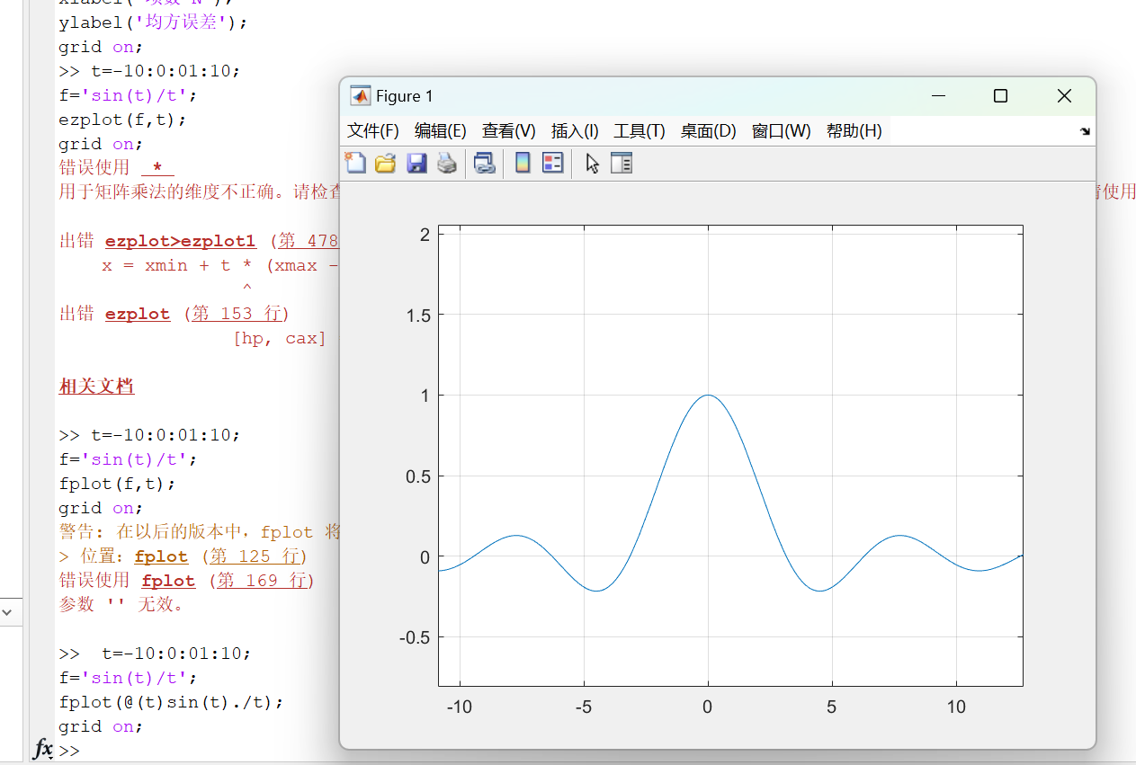
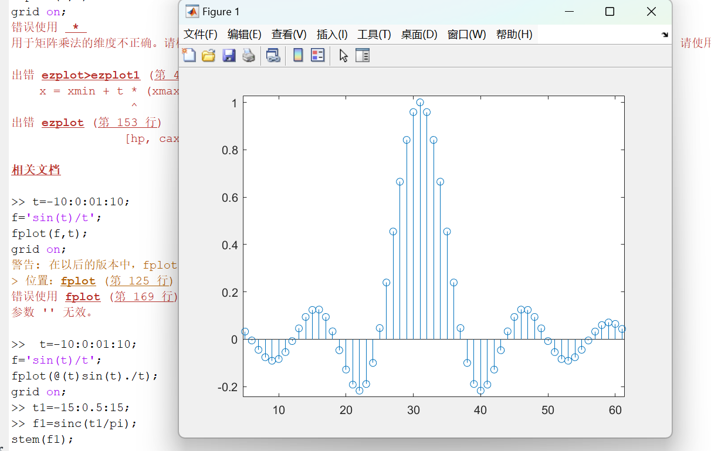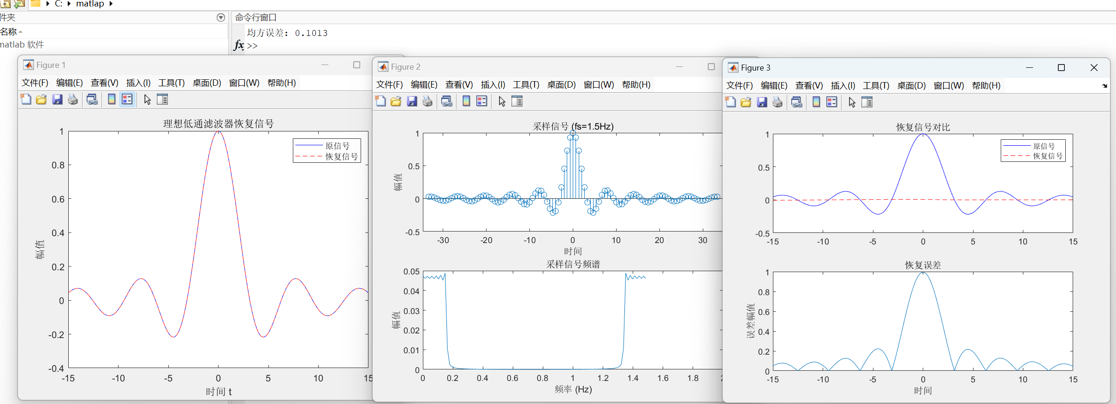

5.实验结果分析

1.采样定理验证：奈奎斯特采样下，频谱无混叠，恢复信号精度高；欠采样时频谱混叠导致信号失真。
2.误差来源：欠采样导致高频分量混叠到低频，恢复滤波器无法完全分离有效频谱。实际应用中需严格满足 fs​>2fm​，并选择适当的抗混叠滤波器。
3.工程意义：采样率不足会引入不可逆失真，需在信号带宽与采样成本间权衡。

